ỦY BAN NHÂN DÂN  THÀNH PHỐ HÀ NỘI  ------- | CỘNG HÒA XÃ HỘI CHỦ NGHĨA VIỆT NAM  Độc lập - Tự do - Hạnh phúc  ---------------
Số: 77/2025/QĐ-UBND | Hà Nội, ngày 08 tháng 12 năm 2025

QUYẾT ĐỊNH
VỀ VIỆC BAN HÀNH QUY CHẾ XÉT TẶNG DANH HIỆU “NGƯỜI TỐT, VIỆC TỐT” TRÊN ĐỊA BÀN THÀNH PHỐ HÀ NỘI
Căn cứ Luật Tổ chức chính quyền địa phương số 72/2025/QH15 ngày 16 tháng 6 năm 2025;
Căn cứ Luật Thi đua, khen thưởng số 06/2022/QH15 ngày 15 tháng 6 năm 2022;
Căn cứ Nghị định số 129/2025/NĐ-CP ngày 11 tháng 6 năm 2025 của Chính phủ quy định về phân định thẩm quyền của chính quyền địa phương 02 cấp trong lĩnh vực quản lý nhà nước của Bộ Nội vụ;
Căn cứ Nghị định số 152/2025/NĐ-CP ngày 14 tháng 6 năm 2025 của Chính phủ về phân cấp phân quyền trong lĩnh vực thi đua, khen thưởng, quy định chi tiết và hướng dẫn thi hành một số điều của Luật Thi đua, khen thưởng;
Theo đề nghị của Giám đốc Sở Nội vụ thành phố Hà Nội tại Tờ trình số 6904/TTr-SNV ngày 17 tháng 11 năm 2025 về việc ban hành Quy chế xét tặng danh hiệu “Người tốt, việc tốt” trên địa bàn thành phố Hà Nội;
Ủy ban nhân dân ban hành Quyết định về việc ban hành Quy chế xét tặng danh hiệu “Người tốt, việc tốt” trên địa bàn thành phố Hà Nội.
Điều 1. Ban hành kèm theo Quyết định này Quy chế xét tặng danh hiệu “Người tốt, việc tốt” trên địa bàn thành phố Hà Nội.
Điều 2. Quyết định này có hiệu lực kể từ ngày 18 tháng 12 năm 2025 và thay thế Quyết định số 33/2024/QĐ-UBND ngày 23/5/2024 của Ủy ban nhân dân thành phố Hà Nội về việc ban hành Quy chế xét tặng danh hiệu “Người tốt, việc tốt” trên địa bàn thành phố Hà Nội.
Điều 3. Chánh Văn phòng Ủy ban nhân dân thành phố Hà Nội; Giám đốc Sở Nội vụ thành phố Hà Nội; Chủ tịch Ủy ban Mặt trận Tổ quốc Việt Nam thành phố Hà Nội; Thủ trưởng các sở, ban, ngành; Chủ tịch Ủy ban nhân dân các xã, phường; Thủ trưởng các đơn vị trực thuộc thành phố Hà Nội và các tập thể, cá nhân liên quan chịu trách nhiệm thi hành Quyết định này./.

Nơi nhận:  - Như Điều 3;  - Bộ Tư pháp;  - Bộ Nội vụ;  - Ban TĐKT Trung ương;  - Đoàn Đại biểu Quốc hội thành phố Hà Nội;  - Thường trực Thành ủy;  - Thường trực HĐND Thành phố;  - Chủ tịch, các Phó Chủ tịch UBND Thành phố;  - Đảng ủy UBND Thành phố;  - Đảng ủy các cơ quan Đảng Thành ủy;  - Các ban Đảng Thành ủy và Văn phòng TU;  - Thành viên Hội đồng TĐKT TP;  - Trung tâm Truyền thông, Dữ liệu và Công nghệ số thành phố Hà Nội;  - Lưu: VT, SNV. | TM. ỦY BAN NHÂN DÂN  CHỦ TỊCH  Vũ Đại Thắng

QUY CHẾ
XÉT TẶNG DANH HIỆU “NGƯỜI TỐT, VIỆC TỐT” TRÊN ĐỊA BÀN THÀNH PHỐ HÀ NỘI
(Ban hành kèm theo Quyết định số 77/2025/QĐ-UBND ngày 08/12/2025 của Ủy ban nhân dân thành phố Hà Nội)
Chương I
QUY ĐỊNH CHUNG
Điều 1. Phạm vi điều chỉnh
1. Quy chế này quy định về đối tượng, nguyên tắc, tiêu chuẩn, quy trình, hồ sơ, thời gian đề nghị xét tặng danh hiệu “Người tốt, việc tốt”, quyền và trách nhiệm của cá nhân được xét tặng, xử lý vi phạm về xét tặng danh hiệu “Người tốt, việc tốt” trên địa bàn thành phố Hà Nội.
2. Nội dung về thi đua, khen thưởng khác không quy định trong Quy chế này được thực hiện theo quy định của Luật Thi đua, khen thưởng và các văn bản pháp luật hiện hành.
Điều 2. Đối tượng áp dụng
1. Ủy ban Mặt trận Tổ quốc Việt Nam thành phố Hà Nội; các sở, ban, ngành; Ủy ban nhân dân các xã, phường; các cơ quan, đơn vị trực thuộc thành phố Hà Nội; các cơ quan, đơn vị hiệp quản đóng trên địa bàn thành phố Hà Nội và các tổ chức, cá nhân có liên quan.
2. Cá nhân là người Việt Nam, người Việt Nam định cư ở nước ngoài và người nước ngoài đạt tiêu chuẩn quy định tại Điều 5 của Quy chế này.
Điều 3. Giải thích từ ngữ
1. Danh hiệu “Người tốt, việc tốt” là hình thức ghi nhận, biểu dương, tôn vinh của Thành phố Hà Nội và của các cấp, các ngành, các địa phương, cơ quan, đơn vị trên địa bàn Thành phố đối với các cá nhân có những hành động đẹp, việc làm tốt diễn ra hằng ngày trên các lĩnh vực của đời sống xã hội.
2. Hành động đẹp, việc làm tốt (sau đây gọi tắt là việc làm tốt) được hiểu là những hành động, việc làm không vì quyền lợi của bản thân; những hành động, việc làm bình dị trong cuộc sống hằng ngày nhưng thể hiện lòng nhân ái, tính nhân văn, có tác dụng nêu gương, lan tỏa trong cộng đồng.
Điều 4. Nguyên tắc xét tặng
1. Danh hiệu “Người tốt, việc tốt” được các cấp xét tặng thường xuyên; đảm bảo công khai, công bằng, chính xác và kịp thời; đảm bảo nguyên tắc bình đẳng giới; kết hợp chặt chẽ động viên tinh thần với khuyến khích bằng lợi ích vật chất.
2. Danh hiệu “Người tốt, việc tốt” có thể tặng nhiều lần cho một cá nhân có những việc làm tốt khác nhau. Việc làm tốt có phạm vi ảnh hưởng ở cấp nào thì xét tặng danh hiệu “Người tốt, việc tốt” cấp đó. Không áp dụng hình thức truy tặng.
3. Cá nhân thuộc địa phương, cơ quan, đơn vị nào trực tiếp quản lý hoặc cá nhân có việc làm tốt ở lĩnh vực nào, địa phương nào thì địa phương, cơ quan, đơn vị đó xét tặng hoặc đề nghị cấp trên xét tặng danh hiệu “Người tốt, việc tốt”. Đối với một nội dung thành tích cá nhân chỉ được đề nghị khen thưởng ở một địa phương, cơ quan, đơn vị; địa phương, cơ quan, đơn vị căn cứ phạm vi ảnh hưởng của việc làm tốt để xét tặng hoặc đề nghị cấp trên xét tặng danh hiệu “Người tốt, việc tốt”.
4. Địa phương, cơ quan, đơn vị khi xét tặng hoặc đề nghị cấp trên xét tặng danh hiệu “Người tốt, việc tốt” cho cá nhân có việc làm tốt ở lĩnh vực, địa phương mình nhưng cá nhân đó không là đối tượng thuộc phạm vi quản lý của mình thì phải thực hiện quy trình lấy ý kiến của các địa phương, cơ quan, đơn vị quản lý cá nhân đó.
5. Đối với cá nhân là người đứng đầu doanh nghiệp, hợp tác xã hoặc tổ chức kinh tế khác thì doanh nghiệp, hợp tác xã, tổ chức kinh tế đó phải đảm bảo hoạt động đúng quy định của pháp luật.
Chương II
TIÊU CHUẨN, QUY TRÌNH, HỒ SƠ ĐỀ NGHỊ XÉT TẶNG; QUYỀN LỢI VÀ TRÁCH NHIỆM CÁ NHÂN ĐƯỢC KHEN THƯỞNG; KINH PHÍ KHEN THƯỞNG
Điều 5. Tiêu chuẩn xét tặng danh hiệu “Người tốt, việc tốt”
Danh hiệu “Người tốt, việc tốt” xét tặng cho cá nhân đạt các tiêu chuẩn sau:
1. Chấp hành tốt chủ trương của Đảng, chính sách, pháp luật của Nhà nước;
2. Có những hành động đẹp, việc làm tốt, mang lại lợi ích cho người dân, địa phương, cơ quan, đơn vị, cộng đồng và xã hội, có sức lan tỏa để mọi người học tập, làm theo.
Điều 6. Quy trình xét tặng danh hiệu “Người tốt, việc tốt”
1. Ủy ban Mặt trận Tổ quốc Việt Nam thành phố Hà Nội; các sở, ban, ngành; Ủy ban nhân dân các xã, phường; các cơ quan, đơn vị trực thuộc thành phố Hà Nội; các cơ quan, đơn vị hiệp quản đóng trên địa bàn Thành phố:
a) Phát hiện, xét và tặng danh hiệu “Người tốt, việc tốt” cho cá nhân thuộc phạm vi quản lý của địa phương, cơ quan, đơn vị hoặc cá nhân có việc làm tốt tại địa phương, cơ quan, đơn vị.
b) Lựa chọn cá nhân có việc làm tốt có phạm vi ảnh hưởng cấp Thành phố, trình Chủ tịch Ủy ban nhân dân Thành phố khen thưởng (qua Ban Thi đua - Khen thưởng Thành phố).
2. Sở Nội vụ (Ban Thi đua - Khen thưởng Thành phố):
a) Thẩm định hồ sơ, trình Chủ tịch Ủy ban nhân dân Thành phố tặng danh hiệu “Người tốt, việc tốt” cho cá nhân có việc làm tốt do các địa phương, cơ quan, đơn vị đề nghị.
b) Chủ động phát hiện việc làm tốt của các cá nhân và phối hợp với các địa phương, cơ quan, đơn vị thẩm định thành tích, trình Chủ tịch Ủy ban nhân dân Thành phố tặng thưởng.
Điều 7. Hồ sơ, thời gian đề nghị xét tặng
1. Đề nghị Thành phố khen thưởng:
a) Hồ sơ điện tử đề nghị xét tặng gửi về Ủy ban nhân dân thành phố Hà Nội (qua Ban Thi đua - Khen thưởng Thành phố), gồm:
- Tờ trình đề nghị xét tặng (theo Mẫu số 01 kèm theo);
- Trích ngang tóm tắt thành tích cá nhân đề nghị tặng danh hiệu “Người tốt, việc tốt” (theo Mẫu số 02 kèm theo).
b) Thời gian đề nghị danh hiệu “Người tốt, việc tốt” được tiến hành theo Kế hoạch công tác thi đua, khen thưởng hằng năm của Ủy ban nhân dân thành phố Hà Nội.
2. Đề nghị các địa phương, cơ quan, đơn vị khen thưởng:
a) Hồ sơ đề nghị xét tặng, gồm:
- Tờ trình đề nghị xét tặng (theo Mẫu số 01 kèm theo);
- Trích ngang tóm tắt thành tích cá nhân đề nghị tặng danh hiệu “Người tốt, việc tốt” (theo Mẫu số 02 kèm theo).
b) Thời gian đề nghị danh hiệu “Người tốt, việc tốt” được tiến hành theo quy định của địa phương, cơ quan, đơn vị.
Điều 8. Quyền lợi và trách nhiệm của cá nhân được tặng danh hiệu
“Người tốt, việc tốt”
1. Trường hợp được Chủ tịch Ủy ban nhân dân Thành phố khen thưởng:
a) Được tặng thưởng Bằng chứng nhận danh hiệu “Người tốt, việc tốt” kèm theo hiện vật (theo Mẫu số 03, 04, 05 kèm theo) và tiền thưởng là 1,5 lần mức lương cơ sở tại thời điểm quyết định khen thưởng.
b) Được Ủy ban Mặt trận Tổ quốc Việt Nam thành phố Hà Nội; sở, ban, ngành; xã, phường; các cơ quan, đơn vị trực thuộc thành phố Hà Nội; các cơ quan, đơn vị hiệp quản đóng trên địa bàn Thành phố xét chọn gương người tốt, việc tốt tiêu biểu, giới thiệu để tuyên truyền, tham dự Hội nghị biểu dương người tốt, việc tốt của Thành phố tổ chức hằng năm vào dịp kỷ niệm ngày Giải phóng Thủ đô (10/10).
2. Trường hợp được Chủ tịch Ủy ban Mặt trận Tổ quốc Việt Nam thành phố Hà Nội; Thủ trưởng sở, ban, ngành; Chủ tịch UBND xã, phường; Thủ trưởng các cơ quan, đơn vị trực thuộc Thành phố; Thủ trưởng các cơ quan, đơn vị hiệp quản đóng trên địa bàn Thành phố khen thưởng:
Được tặng thưởng Giấy chứng nhận danh hiệu “Người tốt, việc tốt” (kích thước thực hiện theo quy định); tiền thưởng là 0,3 lần mức lương cơ sở tại thời điểm quyết định khen thưởng và các hình thức biểu dương tôn vinh khác theo quy định.
3. Cá nhân được tặng danh hiệu “Người tốt, việc tốt” có trách nhiệm giữ gìn và phát huy thành tích đã đạt được, bảo quản lưu giữ các hiện vật khen thưởng. Không được lợi dụng danh hiệu “Người tốt, việc tốt” đã được tặng để có hành vi vi phạm pháp luật.
Điều 9. Kinh phí khen thưởng
1. Cấp nào ban hành quyết định tặng thưởng danh hiệu “Người tốt, việc tốt” có trách nhiệm chi tiền thưởng từ quỹ thi đua, khen thưởng do cấp mình quản lý.
2. Ủy ban nhân dân Thành phố chi tiền thưởng cho cá nhân được tặng danh hiệu “Người tốt, việc tốt” từ Quỹ Thi đua, Khen thưởng của Thành phố theo quy định hiện hành.
Chương III
XỬ LÝ VI PHẠM
Điều 10. Xử lý vi phạm
1. Cá nhân được Chủ tịch Ủy ban nhân dân Thành phố; Chủ tịch Ủy ban Mặt trận Tổ quốc Việt Nam thành phố Hà Nội; Thủ trưởng sở, ban, ngành; Chủ tịch UBND xã, phường; Thủ trưởng các cơ quan, đơn vị trực thuộc Thành phố; Thủ trưởng các cơ quan, đơn vị hiệp quản đóng trên địa bàn Thành phố tặng thưởng danh hiệu “Người tốt, việc tốt” nhưng phát hiện thấy báo cáo không đúng thành tích, vi phạm tiêu chuẩn quy định tại Điều 5 của Quy chế này, bị hủy bỏ quyết định tặng thưởng và thu hồi hiện vật kèm theo tiền thưởng; địa phương, cơ quan, đơn vị và cá nhân có liên quan trong việc xác nhận thành tích, tùy theo mức độ bị xem xét, xử lý theo quy định của pháp luật và các quy định hiện hành.
2. Sau khi phát hiện vi phạm của cá nhân được các cơ quan có thẩm quyền kết luận, Sở Nội vụ (Ban Thi đua - Khen thưởng Thành phố) có trách nhiệm tham mưu Chủ tịch Ủy ban nhân dân Thành phố thực hiện các quy trình theo quy định, hủy bỏ quyết định tặng danh hiệu, quyết định thu hồi hiện vật kèm theo tiền
thưởng. Tiền thưởng thu hồi được nộp vào Quỹ Thi đua, Khen thưởng Thành phố theo quy định.
3. Đối với Ủy ban Mặt trận Tổ quốc Việt Nam thành phố Hà Nội; sở, ban, ngành; xã, phường; các cơ quan, đơn vị trực thuộc Thành phố; các cơ quan, đơn vị hiệp quản đóng trên địa bàn Thành phố: sau khi phát hiện vi phạm của cá nhân được các cơ quan có thẩm quyền kết luận, cơ quan tham mưu khen thưởng có trách nhiệm tham mưu cho Thủ trưởng đơn vị thực hiện các quy trình theo quy định về việc hủy bỏ quyết định tặng danh hiệu, quyết định thu hồi hiện vật kèm theo tiền thưởng.
Điều 11. Hồ sơ, quy trình đề nghị hủy bỏ, thu hồi danh hiệu “Người tốt, việc tốt”
Thực hiện theo Luật Thi đua, khen thưởng, các văn bản hướng dẫn thi hành và quy định của Thành phố.
Chương IV
TỔ CHỨC THỰC HIỆN
Điều 12. Khiếu nại, tố cáo và giải quyết khiếu nại, tố cáo
1. Tổ chức, cá nhân có quyền khiếu nại, tố cáo về kết quả và những vi phạm trong quá trình xét tặng danh hiệu “Người tốt, việc tốt” theo quy định của pháp luật.
2. Tổ chức, cá nhân có thẩm quyền, trách nhiệm xem xét, giải quyết khiếu nại, tố cáo về việc xét tặng danh hiệu “Người tốt, việc tốt” theo quy định của pháp luật.
Điều 13. Tổ chức thực hiện
1. Ủy ban Mặt trận Tổ quốc Việt Nam thành phố Hà Nội; sở, ban, ngành; xã, phường; các cơ quan, đơn vị trực thuộc Thành phố; các cơ quan, đơn vị hiệp quản đóng trên địa bàn Thành phố có trách nhiệm tổ chức thực hiện nghiêm túc Quy chế này. Tăng cường công tác tuyên truyền; thường xuyên phát hiện và biểu dương, khen thưởng kịp thời; tích cực giới thiệu các gương người tốt, việc tốt tiêu biểu để Thành phố tặng thưởng.
2. Các cơ quan truyền thông, tuyên truyền và cơ quan báo chí của thành phố Hà Nội: chủ động phát hiện, thông tin về các cá nhân có hành động đẹp, việc làm tốt để các cấp, các ngành biểu dương, khen thưởng kịp thời; phối hợp với các địa phương, cơ quan, đơn vị thực hiện tốt công tác tuyên truyền gương điển hình tiên tiến, người tốt, việc tốt để tạo sức lan tỏa, mọi người học tập, làm theo.
3. Sở Nội vụ (Ban Thi đua - Khen thưởng Thành phố) có trách nhiệm:
a) Hằng năm hướng dẫn các đơn vị lựa chọn, giới thiệu đại biểu để mời tham dự Hội nghị biểu dương người tốt, việc tốt của Thành phố vào dịp kỷ niệm ngày Giải phóng Thủ đô (10/10).
b) Hướng dẫn, đôn đốc, phối hợp với Ủy ban Mặt trận Tổ quốc Việt Nam thành phố Hà Nội; sở, ban, ngành; xã, phường; các cơ quan, đơn vị trực thuộc Thành phố; các cơ quan, đơn vị hiệp quản đóng trên địa bàn Thành phố tổ chức thực hiện Quy chế này.
c) Trong quá trình tổ chức thực hiện nếu có những vấn đề chưa phù hợp hoặc những vấn đề mới cần sửa đổi, bổ sung, Sở Nội vụ (Ban Thi đua - Khen thưởng Thành phố) có trách nhiệm tổng hợp, báo cáo Ủy ban nhân dân Thành phố để xem xét, điều chỉnh kịp thời./.

Mẫu số 01
MẪU TỜ TRÌNH ĐỀ NGHỊ XÉT TẶNG DANH HIỆU “NGƯỜI TỐT, VIỆC TỐT”
(Kèm theo Quy chế xét tặng danh hiệu “Người tốt, việc tốt” ban hành kèm theo Quyết định số /2025/QĐ-UBND ngày tháng năm 2025 của Ủy ban nhân dân thành phố Hà Nội)
TÊN CƠ QUAN, TỔ CHỨC1  ------- | CỘNG HÒA XÃ HỘI CHỦ NGHĨA VIỆT NAM  Độc lập - Tự do - Hạnh phúc³  ---------------
Số: ....... /TTr-...2... | .....4.., ngày ...... tháng ..... năm ......

TỜ TRÌNH
Về việc đề nghị danh hiệu “Người tốt, việc tốt”
Kính gửi: Chủ tịch Ủy ban nhân dân thành phố Hà Nội
Căn cứ Luật Thi đua, khen thưởng ngày 15/6/2022;
Căn cứ Nghị định số 152/2025/NĐ-CP ngày 14/6/2025 của Chính phủ;
Căn cứ Quyết định số ...../2025/QĐ-UBND ngày ...../...../2024 của UBND thành phố Hà Nội về việc ban hành Quy định về công tác thi đua, khen thưởng trên địa bàn thành phố Hà Nội;
Quyết định số …../2025/QĐ-UBND ngày …../..…/2025 của UBND Thành phố về việc ban hành Quy chế xét tặng danh hiệu “Người tốt, việc tốt” trên địa bàn thành phố Hà Nội;
Căn cứ điểm …5… khoản …5… Điều …5… Quy chế xét tặng danh hiệu “Người tốt, việc tốt” trên địa bàn thành phố Hà Nội ban hành kèm theo Quyết định số ……./2025/QĐ-UBND ngày …./…./2025 của UBND Thành phố. …6… kính trình Chủ tịch UBND Thành phố xét tặng danh hiệu “Người tốt, việc tốt” cho …7… cá nhân.
Các trường hợp đề nghị khen thưởng trên đã được …6… xét duyệt, thẩm định, đảm bảo đúng quy định về đối tượng, tiêu chuẩn, hồ sơ, thủ tục theo quy định hiện hành.
(Có trích ngang thành tích của cá nhân kèm theo)
…6… kính trình Chủ tịch UBND Thành phố xem xét, quyết định./.

Nơi nhận:  - Như trên;  - ..............;  - Sở Nội vụ Hà Nội;  - Ban TĐKT TP;  - Lưu: VT,..8.. | QUYỀN HẠN, CHỨC VỤ CỦA NGƯỜI KÝ  (Chữ ký của người có thẩm quyền, dấu/chữ ký số của cơ quan, tổ chức)  Họ và tên

Ghi chú:
1 Tên cơ quan, tổ chức trình khen
2 Chữ viết tắt tên cơ quan, tổ chức hoặc chức danh nhà nước ban hành văn bản.
3 Đối với các cơ quan đảng thực hiện theo thể thức văn bản của Đảng.
4 Địa danh.
5 Ghi rõ căn cứ đề nghị khen thưởng (điểm, khoản, điều, tên văn bản).
6 Tên cơ quan, tổ chức trình khen
7 Số lượng cá nhân đề nghị xét tặng danh hiệu “Người tốt, việc tốt”
8 Chữ viết tắt tên đơn vị soạn thảo và số lượng bản lưu (nếu cần).

Mẫu số 02
MẪU TRÍCH NGANG TÓM TẮT THÀNH TÍCH CÁ NHÂN ĐỀ NGHỊ XÉT TẶNG DANH HIỆU “NGƯỜI TỐT, VIỆC TỐT”
(Kèm theo Quy chế xét tặng danh hiệu “Người tốt, việc tốt” ban hành kèm theo Quyết định số /2025/QĐ-UBND ngày tháng năm 2025 của Ủy ban nhân dân thành phố Hà Nội)
TÊN CƠ QUAN, TỔ CHỨC  ------- | CỘNG HÒA XÃ HỘI CHỦ NGHĨA VIỆT NAM  Độc lập - Tự do - Hạnh phúc  ---------------
 | ........., ngày ...... tháng ..... năm ........

TRÍCH NGANG TÓM TẮT THÀNH TÍCH CÁ NHÂN ĐỀ NGHỊ XÉT TẶNG DANH HIỆU “NGƯỜI TỐT, VIỆC TỐT”
STT | Họ và tên/ Chức vụ, đơn vị công tác hoặc địa chỉ nơi thường trú | Năm sinh |  | Tóm tắt thành tích | Ghi chú
STT |  | Nam | Nữ | Tóm tắt thành tích | Ghi chú
1. | ….. |  |  | Nêu rõ:  1) Việc chấp hành chủ trương của Đảng, chính sách, pháp luật của Nhà nước: ……………………………….. Đối với cá nhân thuộc các cơ quan, đơn vị, tổ chức ngoài việc thực hiện chủ trương của Đảng, chính sách, pháp luật của Nhà nước, cá nhân báo cáo thêm nội dung việc thực hiện nhiệm vụ được giao tại cơ quan, đơn vị, tổ chức.  2) Hành động đẹp, việc làm tốt của cá nhân:  ………………………………………………………………………………………..  Lưu ý:  - Nêu rõ thời gian, địa điểm, số liệu hoặc diễn biến cụ thể của hành động đẹp, việc làm tốt, tham gia các hoạt động xã hội, từ thiện hoặc giá trị làm lợi về kinh tế,....  - Cá nhân đề nghị danh hiệu “Người tốt, việc tốt” là người quản lý, điều hành doanh nghiệp, hợp tác xã và tổ chức kinh tế khác, hồ sơ đề nghị khen thưởng theo Điều 7 Quy chế xét tặng danh hiệu “Người tốt, việc tốt” trên địa bàn thành phố Hà Nội và văn bản xác nhận của cơ quan quản lý nhà nước theo ngành, lĩnh vực gồm: Thuế; bảo hiểm xã hội; bảo vệ môi trường, an toàn vệ sinh lao động, phòng cháy chữa cháy,… về việc doanh nghiệp, hợp tác xã và tổ chức kinh tế khác chấp hành đúng các quy định pháp luật, chốt thời điểm xác nhận đến hết tháng trước thời điểm đơn vị đề nghị khen thưởng.  3) Các thành tích đã được khen thưởng (nếu có)  - Danh hiệu thi đua: Nêu các danh hiệu thi đua đã được các cấp tặng (ghi rõ số quyết định, ngày, tháng, năm ký quyết định, cơ quan ban hành quyết định)  Tên danh hiệu thi đua (theo Quyết định số, ngày, tháng, năm của quyết định công nhận danh hiệu thi đua; cơ quan ban hành quyết định)  - Hình thức khen thưởng: Nêu các hình thức khen thưởng đã được các cấp tặng (ghi rõ số quyết định, ngày, tháng, năm ký quyết định, cơ quan ban hành quyết định)
2. | ….. | ….. | ….. | …..

NGƯỜI LẬP BIỂU  (Ký, ghi rõ họ tên) | THỦ TRƯỞNG CƠ QUAN, TỔ CHỨC  (Ký tên, đóng dấu)

Mẫu số 03
QUY ĐỊNH VỀ MẪU BẰNG CHỨNG NHẬN DANH HIỆU “NGƯỜI TỐT, VIỆC TỐT”
(Kèm theo Quy chế xét tặng danh hiệu “Người tốt, việc tốt” ban hành kèm theo Quyết định số /2025/QĐ-UBND ngày tháng năm 2025 của Ủy ban nhân dân thành phố Hà Nội)
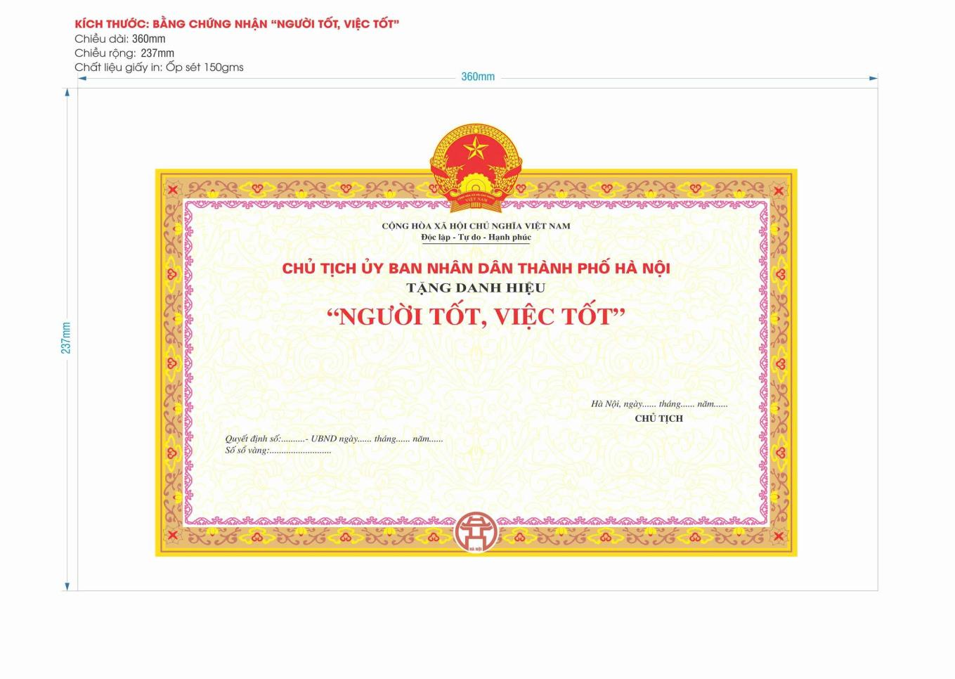

Mẫu số 04
QUY ĐỊNH VỀ MẪU HUY HIỆU “NGƯỜI TỐT, VIỆC TỐT”
(Kèm theo Quy chế xét tặng danh hiệu “Người tốt, việc tốt” ban hành kèm theo Quyết định số /2025/QĐ-UBND ngày tháng năm 2025 của Ủy ban nhân dân thành phố Hà Nội)
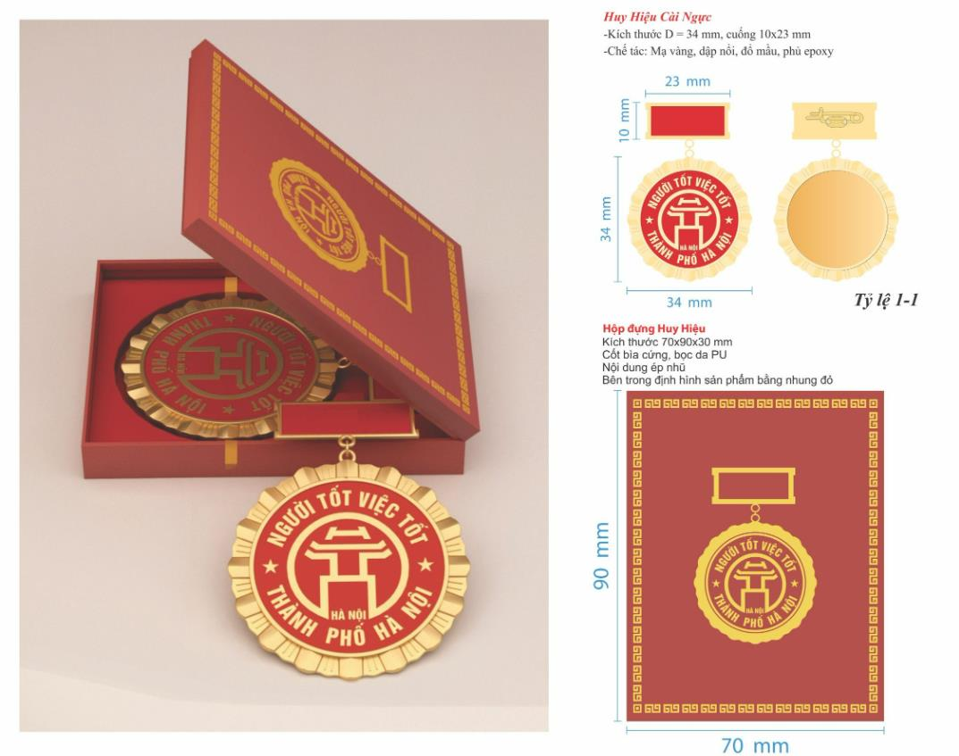

Mẫu số 05
QUY ĐỊNH VỀ MẪU KHUNG BẰNG CHỨNG NHẬN DANH HIỆU “NGƯỜI TỐT, VIỆC TỐT”
(Kèm theo Quy chế xét tặng danh hiệu “Người tốt, việc tốt” ban hành kèm theo Quyết định số /2025/QĐ-UBND ngày tháng năm 2025 của Ủy ban nhân dân thành phố Hà Nội)
